PENILAIAN AKHIR SEMESTER II ( GENAP )
SLB/B-C KASIH BUNDA JAKARTA BARAT
TAHUN AJARAN : 2019 / 2020

Mata Pelajaran : IPS Nama : ...................
Hari/ tanggal : ......................................... Kelas : ....................

I. BERILAH TANDA SILANG ( X ) PADA HURUF A ATAU B PADA JAWABAN YANG PALING BENAR.
1. Orang tua laki -laki kita panggil....
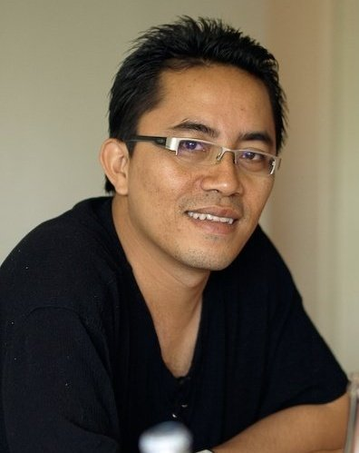
A. Ibu
B. Ayah.
2. Ibu membeli sayur mayur di ....
A. pasar tradisional
B. toko pakaian.
3. Hafidz sedang bermain . .... dengan teman-temannya.
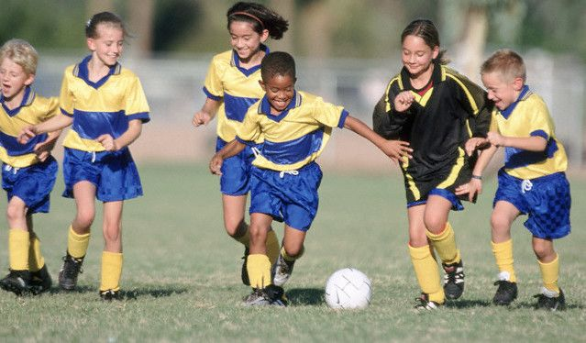
A. Tali.
B. Bola

4. Rapli dan teman temannya pergi rekreasi naik…. pada gambar di samping
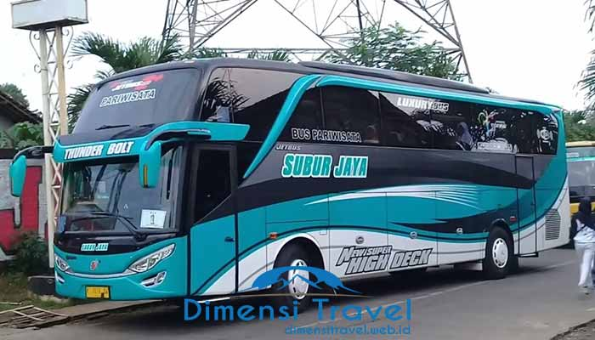
A. Bus
B. Mobil.
5. Orang tua perempuan disebut .... .
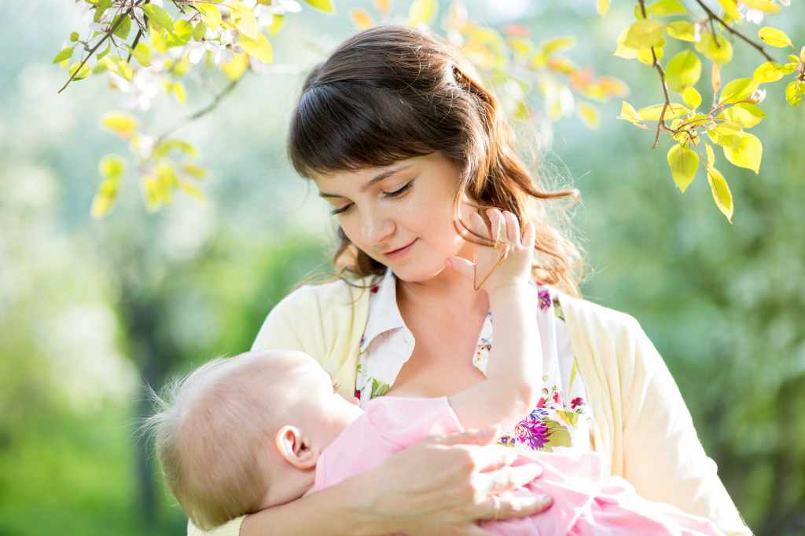
A. Paman
B. Ayah
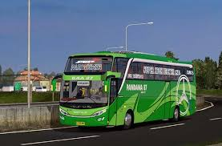
6. Alat transportasi laut pada gambar di bawah ini adalah....
A.

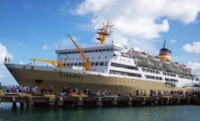
B.

7. Pesawat terbang adalah contoh transportasi... .
A. Darat
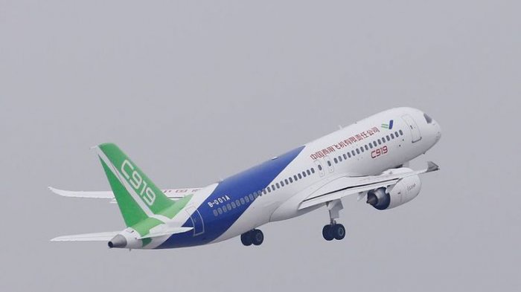
B. Udara

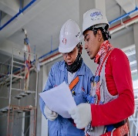
8. Ayah ..... mencari nafkah untuk keluarga .
A. Bekerja
B. Belajar
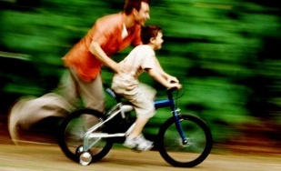
9. zikri sedang belajar naik.......
A. Sepeda
B. Motor
10. pilot adalah orang yang mengemudikan......
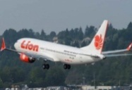
A.

B.

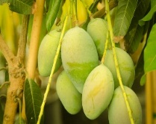
11. Ibu pergi ke pasar membeli buah….
A. mangga.
B. melon.
12. Buah mangga matang rasanya….
A. manis
B. Pahit.
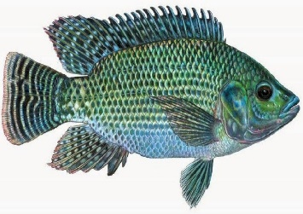
13. Bibi menggoreng …. Di dapur.
A. tahu.
B. ikan.
14. Ikan hidup di ....
A. darat.
B. air.
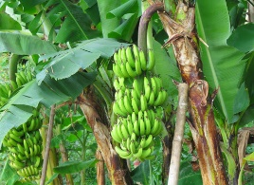
15. Paman menanam pohon buah …..
A. pisang. B. mangga

II . UCAPKAN DAN JODOH SESUAI GAMBAR YANG SAMA.
1. PESAWAT
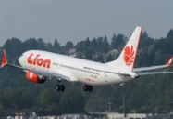
2. MOBIL
3 KAPAL LAUT
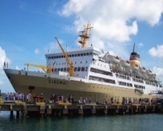
4.
BUS
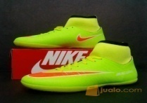
5
AYAH
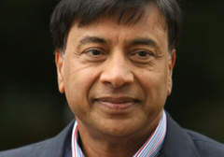
6
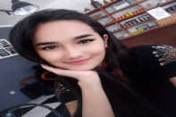
SEPATU
7
IBU
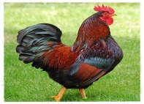
8. MANGGA

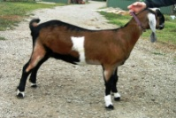
9. AYAM

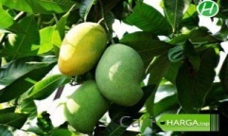
10 KAMBING

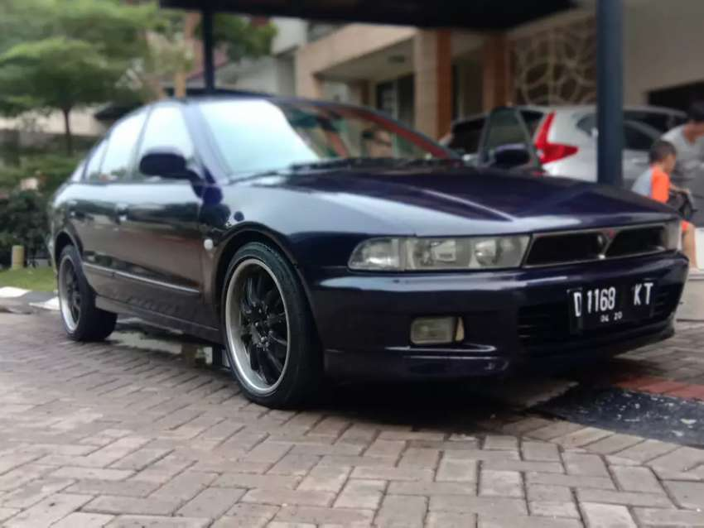
III. TEBALKAN TITIK- TITIK DI BAWAH INI DENGAN RAPI !

M | O | B | I | L |  | S | E | D | A | N
M | O | B | I | L |  | S | E | D | A | N
M | O | B | I | L |  | S | E | D | A | N
M | O | B | I | L |  | S | E | D | A | N
M | O | B | I | L |  | S | E | D | A | N
M | O | B | I | L |  | S | E | D | A | N
M | O | B | I | L |  | S | E | D | A | N
M | O | B | I | L |  | S | E | D | A | N
M | O | B | I | L |  | S | E | D | A | N
M | O | B | I | L |  | S | E | D | A | N

